Станцияглубокой
био-механическойочистки
хозяйственно-бытовых
сточныхвод
КолоВеси
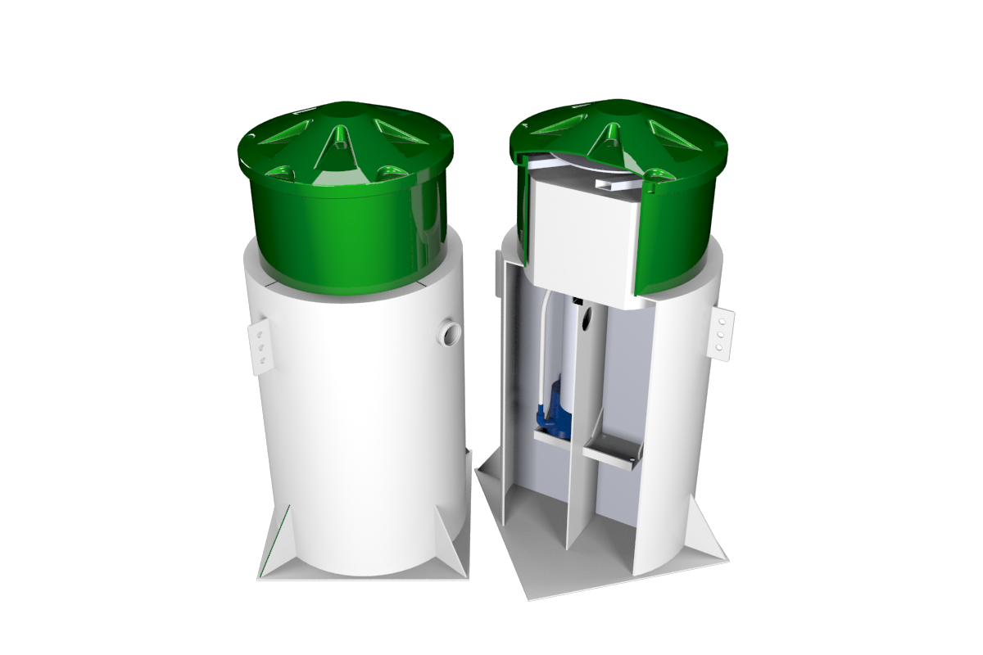
Техническийпаспорт

Назначение

Станции био-механической очистки хозяйственно-бытовых сточных вод КолоВеси предназначены для полной механической и биологической очистки хозяйственно-бытовых сточных вод и сточных вод, близких по составу, поступающих от зданий и сооружений, находящихся на удалении от централизованных канализационных систем.

Установки КолоВеси спроектированы для очистки стоков с параметрами, не превышающими следующие значения:

БПК полн. неболее350мг/л
ХПКнеболее525 мг/л
взвесинеболее300 мг/л
температура в интервале +15 - +38 градусов Цельсия

Сброс очищенных в станциях КолоВеси вод допускается на рельеф местности или в водные объекты при условии обеззараживания и тонкой фильтрации.

Технические характеристики

Корпус очистного сооружения изготавливается из чешского конструктивного полипропилена различных видов, что делает его практически не восприимчивым к агрессивным средам.
Раскрой деталей и наиболее ответственные сварные узлы выполняются на автоматическом оборудовании.
Находящееся непосредственно внутри корпуса очистного сооружения электрооборудование защищено от попадания влаги и не может быть повреждено даже в случае нештатной работы.
Блок управления электрооборудованием вынесен за пределы корпуса очистного сооружения для предотвращения повреждений в случае переполнения станции.
В модели Профит блок управления не предусмотрен и таймер устанавливается в защищенном от попадания влаги месте.

Подводящий патрубок очистного сооружения расположен на расстоянии 600 мм. от поверхности грунта до ложа трубы, отводящий патрубок расположен на расстоянии 680 мм. от поверхности грунта до ложа трубы. Увеличить глубину заложения патрубков можно при помощи увеличения высоты корпуса станции. Для этого используются надставные отрезки горловины высотой 250 мм. и 500 мм.
Надставные горловины имеют радиальные ребра жесткости, благодаря чему горловина очистного сооружения сохраняет правильную форму в грунте. Так же серийно производятся модификации очистных сооружений с горловиной увеличенной высоты.

Биофильтр-аэратор находится в горловине очистного сооружения. Биофильтр-аэратор выполнен в виде съемной емкости(за исключением модели Профит) с биологической загрузкой и интегрированной неподвижной системой распределения стока на загрузку. Рассеиватель биофильтра-аэратора может быть защищен отражателем.

Описание работы

Сточные воды попадают в очистное сооружение через вводной патрубок диаметром 110мм.
В первой камере системы КолоВеси производится грубая механическая очистка стока- происходит отстаивание органической и не органической взвеси и отделение жиров и других легких компонентов.
Через специально оборудованный перелив предварительно очищенные стоки поступают во вторую камеру очистного сооружения, где происходит дополнительная механическая и глубокая анаэробная биологическая очистка стоков от органических загрязнений. Практически полностью утилизируются углеводы, частичному разложению подвергаются азот содержащие соединения.
В модели Профит используется первичный отстойник радиальной формы увеличенного объема в место двух последовательно расположенных осадочных камер.
Далее осветленные стоки попадают самотеком через специально-оборудованный перелив в третью камеру очистного сооружения, где созданы условия для аэробной очистки стоков. На данном этапе практически полностью окисляются органические соединения. Разрушаются и усваиваются микроорганизмами белки и, частично, жиры.
В третьей камере очистного сооружения (в модели Профит- в центральной камере) располагается погружной насос со встроенным поплавковым выключателем, управляемый электро-механическим таймером, находящимся в блоке управления станцией. В заданные временные интервалы насос включается и подает осветленный сток на биофильтр-аэратор, расположенный верхней части очистного сооружения. За счет равномерного распределения стока по загрузке биофильтра-аэратора с развитой площадью поверхности происходит интенсивное насыщение стока кислородом. В результате микроорганизмы, содержащиеся в сточных водах, переходят на аэробный тип питания и разрушают сложные органические соединения.
Большая часть воды, направляемой насосом в биофильтр-аэратор, самотеком возвращается в третью камеру, приблизительно четверть объема водына правляется самотеком в первую камеру очистного сооружения. Таким образом, создается циркуляция стоков внутри системы и обеспечивается равномерная подача органики на очистку.
По мере поступления новых стоков в очистное сооружение часть воды перемещается из третьей камеры в четвертую через специально оборудованный перелив. В четвертой камере очищенные стоки накапливаются и отводятся за пределы очистного сооружения самотеком по отводному патрубку, либо принудительно при помощи дополнительно-встраиваемого в систему дренажного насоса со встроенным поплавковым выключателем. В модели Профит самотечный сброс очищенной воды производится непосредственно из центральной камеры сооружения после отстаивания.

Модель | Количество обслужива-емых лиц | Габаритные размеры, мм(высота*диаметр) | Производительность в сутки/максимальный залповый сброс, л | Энергопотребление среднее/максимальное, Вт/час
КолоВеси Профит | 1-5 | 1560*1200 | 500/150 | 100/400
КолоВеси3 | 1-4 | 2150*1000 | 600/150 | 100/400
КолоВеси3, принудительноеотведение воды | 1-4 | 2150*1000 | 600/150 | 101/800
КолоВеси5 | 4-6 | 2150*1200 | 1000/250 | 100/400
КолоВеси5, принудительноеотведениеводы | 4-6 | 2150*1200 | 1000/250 | 102/800
КолоВеси5 низкий корпус | 4-6 | 1650*1600 | 1000/250 | 100/400
КолоВеси5 низкий корпус, принудительноеотведение воды | 4-6 | 1650*1600 | 1000/250 | 102/800
КолоВеси8 | 7-8 | 2150*1400 | 1500/450 | 100/400
КолоВеси8, принудительноеотведениеводы | 7-8 | 2150*1400 | 1500/450 | 103/800
КолоВеси10 | 9-11 | 2150*1600 | 2000/600 | 100/400
КолоВеси10, принудительноеотведение воды | 9-11 | 2150*1600 | 2000/600 | 104/800

Инструкция по монтажу и вводу в эксплуатацию

Станция глубокой био-механической очистки сточных вод КолоВеси поставляется виде готового к монтажу корпуса очистного сооружения и комплекта электрооборудования, требующего установки на штатные места и подключения к электросети.

Последовательность действий при монтаже КолоВеси:
1/ Подготовьте котлован заданных размеров. При монтаже стандартного оборудования глубина котлована должна быть на 250 мм. меньше высоты системы и на 500 мм. шире и длиннее размеров основания системы.
2/ Опустите очистное сооружение в котлован на уплотненное и выровненное основание. Рекомендуется произвести подсыпку песчаной подушки под основание системы.
3/ Проверьте вертикальность установки оборудования в котловане.
4/ Производите послойную засыпку пазух между стенкой очистного сооружения и стенкой котлована смесью песка с цементом в соотношении от 4 к1 до 6 к 1 в зависимости от грунтовых условий. Насыпав слой цементно-песаной смеси в 200-300 мм., наполните все камеры системы водой до того же уровня. Слегка утрамбуйте грунт по периметру системы. Повторяйте описанные операции до полного засыпания котлована и до наполнения очистного сооружения водой до уровня отводящего патрубка.
Допускается отсыпка пазух песком на сухих песчаных участках, уровень грунтовых вод на которых не поднимается выше отметки в 1500 мм .от поверхности грунта.
На участках с уровнем грунтовых вод, достигающим высоты до 500 мм. от поверхности грунта, необходимо производить монтаж с использование макетных плит. Производите анкерение согласно схеме 2 на странице 7.
5/ Демонтируйте корпус биофильтра-аэратора из горловины очистного сооружения либо произведите разборку биофильтра в модели Профит.
6/ Установите (при необходимости) насос для сброса очищенной воды в четвертую камеру очистного сооружения. Соедените насос с патрубком на сброс очищенной воды при помощи шланга и хомутов. Выведите вилку от насоса через горловину очистного сооружения.
7/ Установите насос для подачи воды на биофильтр-аэратор в третью камеру очистного сооружения. Подключите насос к патрубку биофильтра-аэратора при помощи шланга и хомутов. Выведите вилку насоса через горловину очистного сооружения.
8/ Установите корпус биофильтра-аэратора в горловину очистного сооружения, проверьте равномерность распределения биологической загрузки.
9/ Установите блок управления в непосредственной близости от очистного сооружения таким образом, чтобы корпус блока управления находился на достаточном расстоянии от поверхности грунта во избежание его повреждения талыми и дождевыми водами. Подключите кабель, подающий напряжение, к клемной колодке в блоке управления согласно инструкции в блоке.
10/ Подключите вилку насоса, подающего воду на биофильтр-аэратор, в розетку, оснащенную электро-механическим таймером. Убедитесь, что переключатель таймера выставлен в положение«таймер».
11/ Подключите вилку насоса, отводящего воду за пределы очистного сооружения, в розетку в блоке управления, не оснащенную таймером.
12/ Подайте электропитание на блок управления.
13/ Проверьте работоспособность насосов.
14/ Подключите к системе подводящий трубопровод и отводящий трубопровод либо шланг (в случае принудительного отведения очищенной воды).

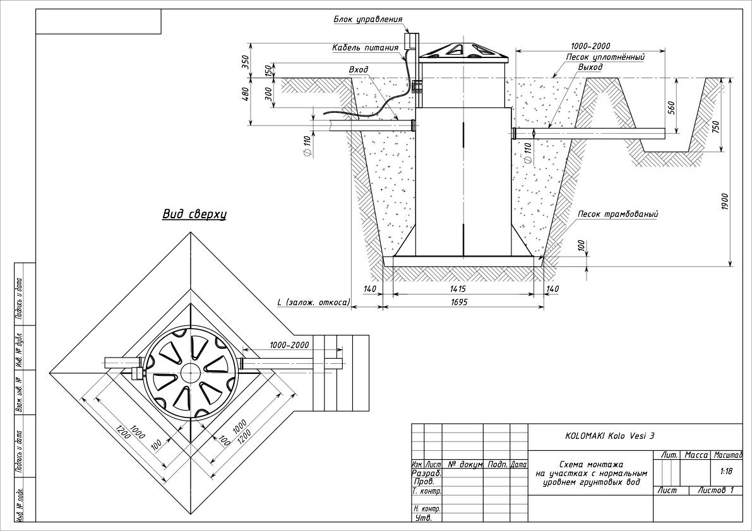
Требования к фановым трубопроводам, вентиляции и электроснабжению

Используемые фановые трубы должны иметь сечение не менее 100 мм. Фановый трубопровод должен быть оснащен вентиляционным стояком диаметром неменее 100 мм. в обязательном порядке.
Электроснабжение должно быть стабилизировано и не должно отклоняться от нормативного более чем на 10%. Скачки напряжения не допускаются.

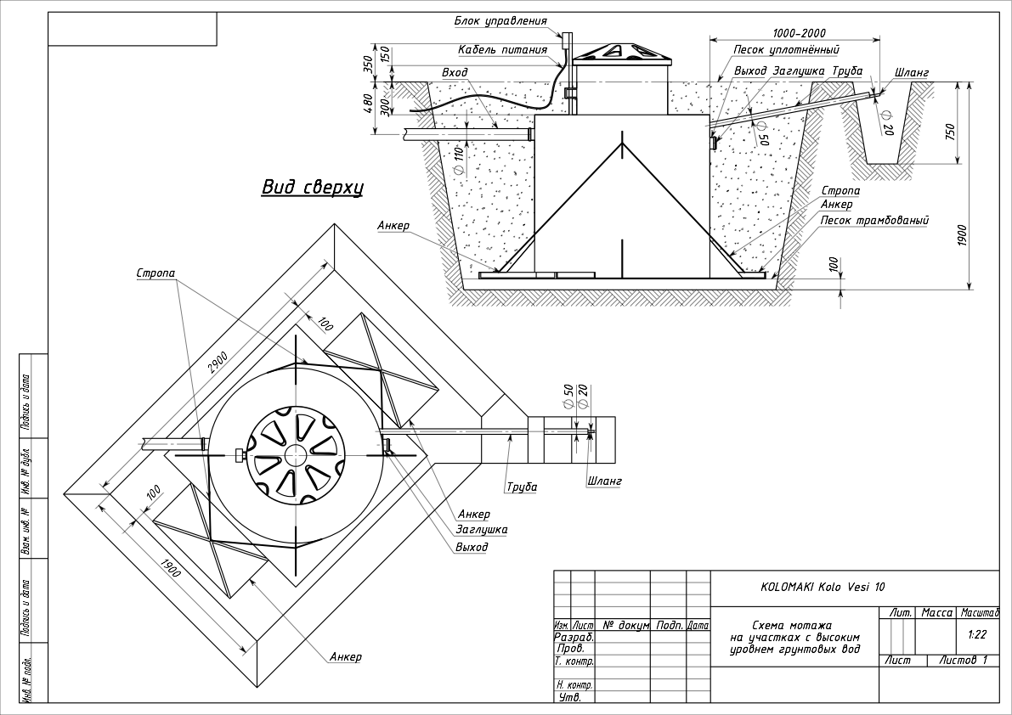
Контроль за состоянием станции и ее техническое обслуживание Производите визуальный контроль очистного сооружения не реже1 раза в месяц. Организуйте откачку осадка из всех камер очистного сооружения не реже1 раза в 2 года. Рекомендуется производить откачку 1 раз в год. При откачке осадка со дна камер очистного сооружения оставляйте не менее 30% объема стока в камерах системы. По окончании откачки незамедлительно наполните систему водой до уровня отводящего патрубка.

Срок службы и гарантийный период работы станции

Гарантийный срок службы пластиковых частей очистного сооружения не менее 50 лет. Срок службы электрооборудования- 1 год с момента ввода в эксплуатацию (при отсутствии в паспорте отметки о вводе в эксплуатацию -1 год с момента реализации очиcтного сооружения).

Рекомендации по эксплуатации

Старайтесь не превышать приведенные в паспорте нормативные объемы сточных вод, поступающие в очистное сооружение.
Используйте биологические препараты для очистных сооружений.
Ограничьте поступление в систему избыточного количества хлорсодержащих санитарных препаратов и моющих веществ, содержащих фенолы.

Параметры сточных вод на входе и выходе из станции КолоВеси при нормальном режиме эксплуатации

Параметр | Единицаизмерения | Допустимоезначениенавходе | Максимальноезначениенавыходе
pH |  | 6,5-9,0 | 6,5-8,5
Взвешенные вещества | мг/л | 300 | 0,25
БПКполн. | мг/л | 350 | 3
ХПК | мг/л | 525 | -

Отметки о продаже, транспортировке, вводе в эксплуатацию, гарантийном ремонте и обслуживании

Модель______________________________________________________________________

Датапродажи_________________________________________________________________

Продавец_____________________________________________________________________

печать

Транспортировкапроизведена___________________________________________________

Транспортнаякомпания_________________________________________________________

печать

Монтажпроизведен____________________________________________________________

Монтажнаяорганизация________________________________________________________

печать

Запусквэксплуатациюпроизведен_______________________________________________

Организация___________________________________________________________________

печать

Отметки о проведении обслуживания и ремонта
Дата | Виды работ | Организация | Подпись, печать

